*Załącznik nr 7 do Regulaminu konkursu*

Załącznik do Uchwały Nr 1502/48/24

Zarządu Województwa Pomorskiego

z dnia 10 grudnia 2024 r.

**Lista branż kluczowych dla gospodarki województwa pomorskiego z uwzględnieniem specyfiki subregionalnej.**

**Wstęp**

Strategia Rozwoju Województwa Pomorskiego 2030 uwzględnia Zasadę koncentracji na priorytetowych dziedzinach gospodarki. Zasada ta oznacza, że w realizacji Strategii należy skupić się w szczególności na uruchamianiu lub wykorzystywaniu tych potencjałów, które przyczynią się do rozwoju obszarów gospodarki zidentyfikowanych jako priorytetowe dla rozwoju regionu. Strategia przewiduje co najmniej dwa mechanizmy identyfikacji priorytetowych obszarów gospodarki: Inteligentne Specjalizacje Pomorza oraz uzupełniające je branże kluczowe - gałęzie gospodarki mające istotne znaczenie dla rozwoju poszczególnych obszarów województwa i umożliwiające interwencję zróżnicowaną w zależności od potrzeb poszczególnych regionów.

Strategia Rozwoju Województwa Pomorskiego 2030 i Regionalny Program Strategiczny w zakresie gospodarki, rynku pracy, oferty turystycznej i czasu wolnego zawiera zobowiązanie pn. „Monitorowanie branż kluczowych z uwzględnieniem specyfiki subregionalnej”. Identyfikacja branż kluczowych stanowi jeden z fundamentów odpornej gospodarki, pozycji konkurencyjnej i rynku pracy województwa pomorskiego.

W szczególności uchwała będzie mieć zastosowanie do wybranych obszarów programu Funduszy Europejskich dla Pomorza 2021-2027 tj. do:

* Priorytetu 1. Fundusze europejskie dla konkurencyjnego i inteligentnego Pomorza (EFRR), celu szczegółowego 1(i) Rozwijanie i wzmacnianie zdolności badawczych i innowacyjnych oraz wykorzystywanie zaawansowanych technologii, celu szczegółowego 1(iii) Wzmacnianie trwałego wzrostu i konkurencyjności MŚP oraz tworzenie miejsc pracy w MŚP, w tym poprzez inwestycje produkcyjne;
* Priorytetu 5. Fundusze europejskie dla silnego społecznie Pomorza (EFS+), celu szczegółowego 4(b) Modernizacja instytucji i służb rynków pracy celem oceny i przewidywania zapotrzebowania na umiejętności oraz zapewnienia terminowej i odpowiednio dopasowanej pomocy i wsparcia na rzecz dostosowania umiejętności i kwalifikacji zawodowych do potrzeb rynku pracy oraz na rzecz przepływów i mobilności na rynku pracy, celu szczegółowego 4(g) wspieranie uczenia się przez całe życie, w szczególności elastycznych możliwości podnoszenia i zmiany kwalifikacji dla wszystkich, z uwzględnieniem umiejętności w zakresie przedsiębiorczości i kompetencji cyfrowych, lepsze przewidywanie zmian i zapotrzebowania na nowe umiejętności na podstawie potrzeb rynku pracy, ułatwianie zmian ścieżki kariery zawodowej i wspieranie mobilności zawodowe.

Na zlecenie Województwa Pomorskiego w okresie luty-kwiecień 2024 r. przeprowadzono badania naukowe, prace rozwojowe oraz sporządzono analizy o charakterze naukowo-badawczym, których celem była identyfikacja branż kluczowych dla gospodarki województwa pomorskiego z uwzględnieniem specyfiki subregionalnej. Przedmiotem badań była wielokryterialna analiza gospodarki i rynku pracy województwa pomorskiego, ukierunkowana na wybór branż istotnych dla równomiernego rozwoju wszystkich subregionów oraz zidentyfikowanie obszarów silnie zakorzenionych wymagających zróżnicowanej interwencji wspierającej rozwój gospodarki na obszarze całego województwa.

**Metoda**

Po analizie w/w zagadnienia postawiono następujące pytania badawcze:

* Jaki jest aktualny stan wiedzy na temat metod i narzędzi stosowanych do identyfikacji branż kluczowych dla społeczno-gospodarczego rozwoju regionalnego?
* Jakie branże mają istotne znacznie dla rozwoju gospodarczego poszczególnych podregionów województwa pomorskiego w świetle danych gromadzonych przez Główny Urząd Statystyczny?
* Jakie cele strategiczne gmin są wspólne i wyróżniające w obrębie poszczególnych powiatów i podregionów w świetle strategii opublikowanych przez poszczególne gminy województwa pomorskiego?
* Jakie branże można uznać za kluczowe dla realizacji strategii rozwojowych lokalnych samorządów w świetle strategii opublikowanych przez poszczególne gminy województwa pomorskiego?
* W jakich branżach (działach gospodarki) znajdują zatrudnienie mieszkańcy poszczególnych powiatów?
* Jaka jest struktura pracodawców - płatników składek na ubezpieczenia społeczne w poszczególnych powiatach, podregionach i województwie pomorskim?
* Które branże okazały się najbardziej i najmniej odporne na obserwowane w ostatnich latach kryzysy (COVID-19, inwazja Rosji na Ukrainę i wynikający z tego kryzys energetyczny oraz zmiany na rynku pracy) w kontekście danych nt. restrukturyzacji, upadłości i likwidacji przedsiębiorstw, zarejestrowanych w województwie pomorskim?
* Jakie są determinanty rozwoju działalności gospodarczej w opinii przedstawicieli sektora MŚP w województwie pomorskim?
* Które branże powinny być wspierane i rozwijane w opinii przedstawicieli lokalnych władz samorządowych?
* Które branże mają istotne znacznie dla rozwoju gospodarki i rynku pracy poszczególnych podregionów województwa pomorskiego w świetle wielokryterialnej analizy strategicznej?

Z uwagi na złożoność analizowanych zagadnień w toku analiz zastosowano wykorzystywaną w naukach społecznych metodę triangulacji oraz oceny, przy wykorzystaniu wyników kilku różnych badań, zarówno opartych na danych ilościowych, jak i jakościowych. Procedury badawcze obejmowały m.in. następujące metody badawcze:

* systematyczny przegląd literatury naukowej;
* analizę wskaźnikową (wyliczenia syntetycznych miar ilustrujących znacznie poszczególnych branż w gospodarce województwa pomorskiego);
* „text mining” z wykorzystaniem generatywnej sztucznej inteligencji;
* analizę treści dokumentów strategicznych w celu zrozumienia celów, strategii, priorytetów, wskaźników i planowanych działań, przegląd i porównanie dokumentów strategicznych na poziomie miast, gmin i województwa;
* analizę porównawczą - porównanie celów i priorytetów dokumentów strategicznych: porównanie i ocena, w jakim stopniu cele i priorytety zawarte w dokumentach na różnych szczeblach są ze sobą zgodne lub sprzeczne;
* zogniskowany wywiad grupowy (rozszerzone FGI) przeprowadzony z reprezentantami lokalnych władz samorządowych i samorządu gospodarczego województwa pomorskiego (na szczeblu subregionów) połączony z badaniem ankietowym;
* analiza statystyczna (statystyka opisowa), analiza strukturalna oraz analiza intensyfikacji procesów upadłościowych, restrukturyzacyjnych i likwidacyjnych;
* analizę heurystyczną.

Aby dokonać relatywizacji prezentowanych w opracowaniu zmiennych, ale także aby sprostać wymogom respektowania tajemnicy statystycznej (GUS), autorzy posłużyli się metodyką transformacji analizowanych wartości statystycznych do postaci współczynników, opisywanych w literaturze przedmiotu jako tzw. Współczynnik Lokalizacji – dalej: LQ (z ang. Location Quotient – tłum. wskaźnik lokalizacji).

Dodatkowo wyodrębniono następujące obszary badań i analiz:

* dokumenty strategiczne gmin (identyfikowane były elementy wspólne i wyróżniające, zawarte w  analizie SWOT i innych fragmentach dokumentów);
* dane statystyczne GUS (w szczególności w obszarach demografia i gospodarka);
* opinie przedstawicieli MSP (bariery, perspektywy i oczekiwania);
* struktura zatrudnienia w branżach (działach PKD), na podstawie danych ZUS;
* struktura branżowa pracodawców (płatników ZUS);
* odporność branż na kryzysy (upadłości, zmiany na rynku pracy);
* procesy społeczno-gospodarcze (zmiany demograficzne, różnice  międzypokoleniowe, cyfryzacja gospodarki, itp.).

Wyniki badań i analiz prezentowane były na spotkaniach z przedstawicielami lokalnych samorządów i organizacji gospodarczych, organizowanych w poszczególnych subregionach. Wnioski z przeprowadzonych dyskusji wzięto pod uwagę formułując ostateczne rekomendacje i wybory. Raport końcowy z badań został dodatkowo rozesłany do jednostek samorządu terytorialnego i przedstawicieli przedsiębiorców celem pozyskania dodatkowych opinii.

**Wynik**

W wyniku analiz, badań naukowych i przeprowadzonych dyskusji zidentyfikowano następujące gałęzie gospodarki jako branże kluczowe dla gospodarki województwa pomorskiego z uwzględnieniem specyfiki subregionalnej.

**Tabela 1. Branże kluczowe według powiatów**

|  |  |  |  |  |  |  |  |
| --- | --- | --- | --- | --- | --- | --- | --- |
|  | **Branże kluczowe** | | | | | | |
| **Powiaty** | **budowlana** | **drzewno-meblarska** | **kreatywna** | **rolno-spożywcza** | **metalowo-maszynowa** | **turystyczna, czasu wolnego i MICE\*** | **tworzyw sztucznych** |
| **bytowski** | TAK | TAK | ─ | TAK | TAK | TAK | TAK |
| **chojnicki** | TAK | TAK | TAK | TAK | TAK | TAK | ─ |
| **człuchowski** | TAK | TAK | ─ | TAK | ─ | TAK | TAK |
| **gdański** | TAK | ─ | TAK | TAK | TAK | ─ | TAK |
| **kartuski** | TAK | TAK | TAK | ─ | TAK | TAK | TAK |
| **kościerski** | TAK | TAK | ─ | TAK | ─ | TAK | ─ |
| **kwidzyński** | ─ | TAK | ─ | TAK | TAK | ─ | TAK |
| **lęborski** | TAK | TAK | ─ | TAK | TAK | TAK | ─ |
| **malborski** | ─ | ─ | ─ | TAK | ─ | TAK | TAK |
| **nowodworski** | TAK | ─ | TAK | TAK | TAK | TAK | ─ |
| **pucki** | ─ | ─ | TAK | TAK | ─ | TAK | TAK |
| **słupski** | ─ | ─ | ─ | TAK | TAK | TAK | TAK |
| **starogardzki** | TAK | TAK | ─ | ─ | TAK | TAK | TAK |
| **sztumski** | TAK | TAK | ─ | TAK | ─ | ─ | TAK |
| **tczewski** | TAK | ─ | TAK | ─ | TAK | ─ | TAK |
| **wejherowski** | TAK | TAK | TAK | ─ | ─ | TAK | TAK |
| **m. Gdańsk** | ─ | ─ | TAK | ─ | ─ | TAK | ─ |
| **m. Gdynia** | ─ | ─ | TAK | ─ | TAK | TAK | ─ |
| **m. Słupsk** | ─ | ─ | ─ | TAK | TAK | TAK | TAK |
| **m. Sopot** | ─ | ─ | TAK | ─ | ─ | TAK | ─ |

**\*** **(ang. Meetings, Incentives, Conferences, Exhibitions)**

O przynależności do poszczególnych branż kluczowych decyduje dział lub sekcja PKD, pod którym/ą został zarejestrowany dany podmiot gospodarczy. Dla poszczególnych branż są to odpowiednio następujące działy lub sekcje PKD:

**Branża budowlana**:

* DZIAŁ 41: Roboty budowlane związane ze wznoszeniem budynków
* DZIAŁ 42: Roboty związane z budową obiektów inżynierii lądowej i wodnej
* DZIAŁ 43: Roboty budowlane specjalistyczne
* DZIAŁ 23: Produkcja wyrobów z pozostałych mineralnych surowców niemetalicznych.

**Branża drzewno-meblarska:**

* DZIAŁ 02: Leśnictwo i pozyskiwanie drewna
* DZIAŁ 16: Produkcja wyrobów z drewna oraz korka, z wyłączeniem mebli; produkcja wyrobów ze słomy i materiałów używanych do wyplatania
* DZIAŁ 31: Produkcja mebli

**Branża kreatywna:**

* DZIAŁ 32: Pozostała produkcja wyrobów
* PKD 74.1: Działalność w zakresie specjalistycznego projektowania

**Branża rolno-spożywcza:**

* DZIAŁ 01: Uprawy rolne, chów i hodowla zwierząt, łowiectwo, wyłączając działalność usługową
* DZIAŁ 03: Rybactwo
* DZIAŁ 10: Produkcja artykułów spożywczych
* DZIAŁ 11: Produkcja napojów.

**Branża metalowo-maszynowa:**

* DZIAŁ 25: Produkcja metalowych wyrobów gotowych, z wyłączeniem maszyn i urządzeń
* DZIAŁ 28: Produkcja maszyn i urządzeń, gdzie indziej niesklasyfikowana
* DZIAŁ 33: Naprawa, konserwacja i instalowanie maszyn i urządzeń

**Branża turystyki, czasu wolnego i MICE (ang. Meetings, Incentives, Conferences, Exhibitions):**

* DZIAŁ 55: Zakwaterowanie
* DZIAŁ 56: Działalność usługowa związana z wyżywieniem
* DZIAŁ 79: Działalność organizatorów turystyki, pośredników i agentów turystycznych oraz pozostała działalność usługowa w zakresie rezerwacji i działalności z nią związane
* PKD 82.3: Działalność związana z organizacją targów, wystaw i kongresów
* DZIAŁ: 90: Działalność twórcza związana z kulturą i rozrywką
* DZIAŁ: 91: Działalność bibliotek, archiwów, muzeów oraz pozostała działalność związana z kulturą
* DZIAŁ 93: Działalność sportowa, rozrywkowa i rekreacyjna.

**Branża tworzyw sztucznych:**

* DZIAŁ 22: Produkcja wyrobów z gumy i tworzyw sztucznych

**MAPA 1.** Graficzne przedstawienie powiatów, w których uznano branżę **budowlaną** jako branżę kluczową dla gospodarki województwa pomorskiego.

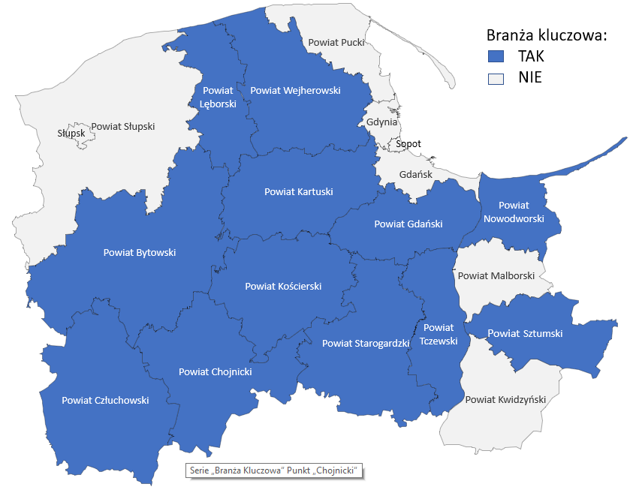

**MAPA 2.** Graficzne przedstawienie powiatów, w których uznano branżę **drzewno-meblarską** jako branżę kluczową dla gospodarki województwa pomorskiego.

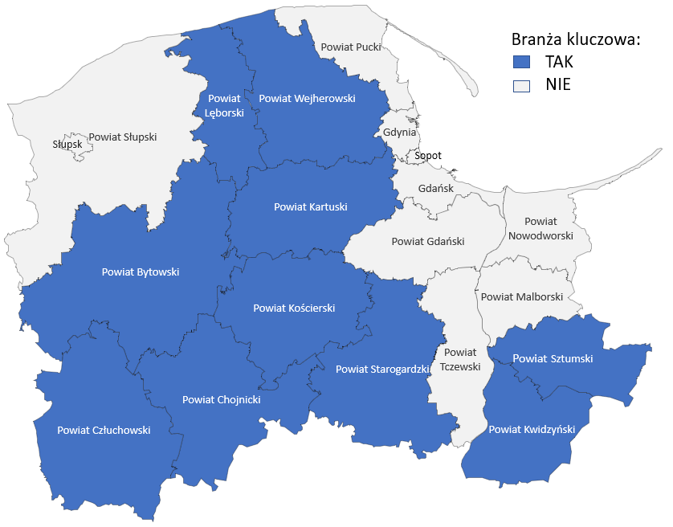

**MAPA 3.** Graficzne przedstawienie powiatów, w których uznano branżę **kreatywną** jako branżę kluczową dla gospodarki województwa pomorskiego.

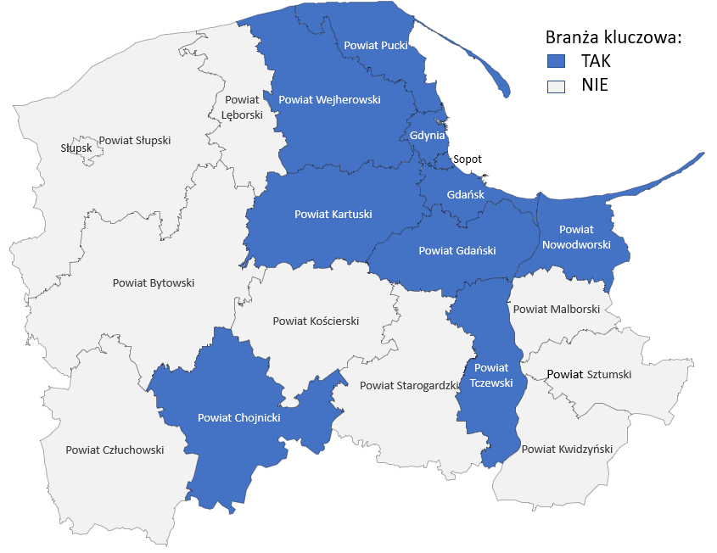

**MAPA 4.** Graficzne przedstawienie powiatów, w których uznano branżę **rolno-spożywczą** jako branżę kluczową dla gospodarki województwa pomorskiego.

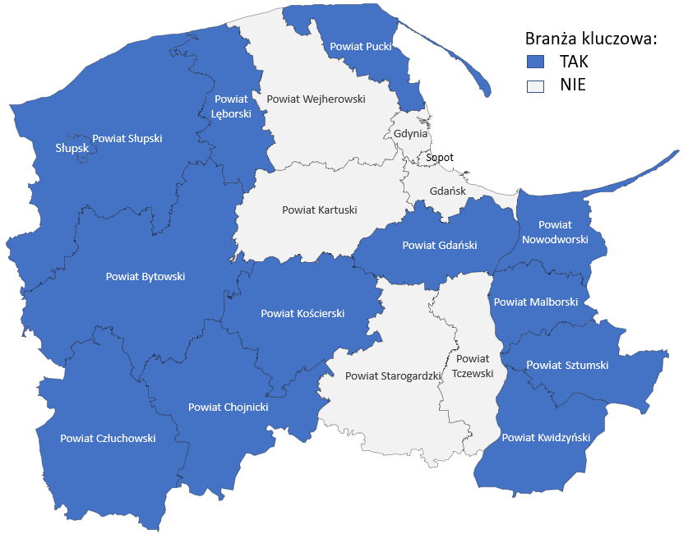

**MAPA 5.** Graficzne przedstawienie powiatów, w których uznano branżę **metalowo-maszynową** jako branżę kluczową dla gospodarki województwa pomorskiego.

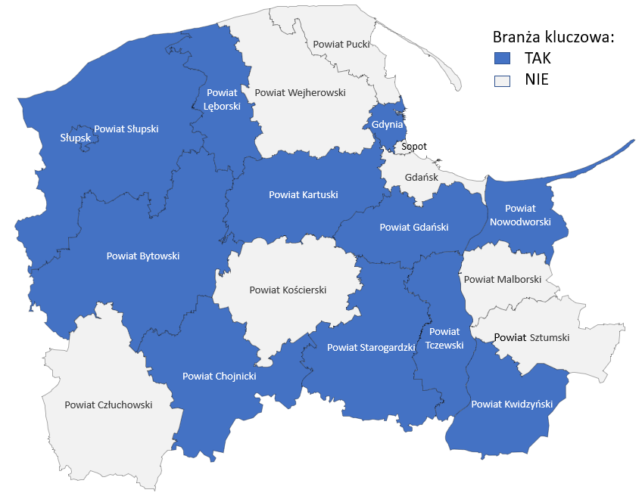

**MAPA 6.** Graficzne przedstawienie powiatów, w których uznano branżę **turystyczną, czasu wolnego** **i MICE (ang. Meetings, Incentives, Conferences, Exhibitions)** jako branżę kluczową dla gospodarki województwa pomorskiego.

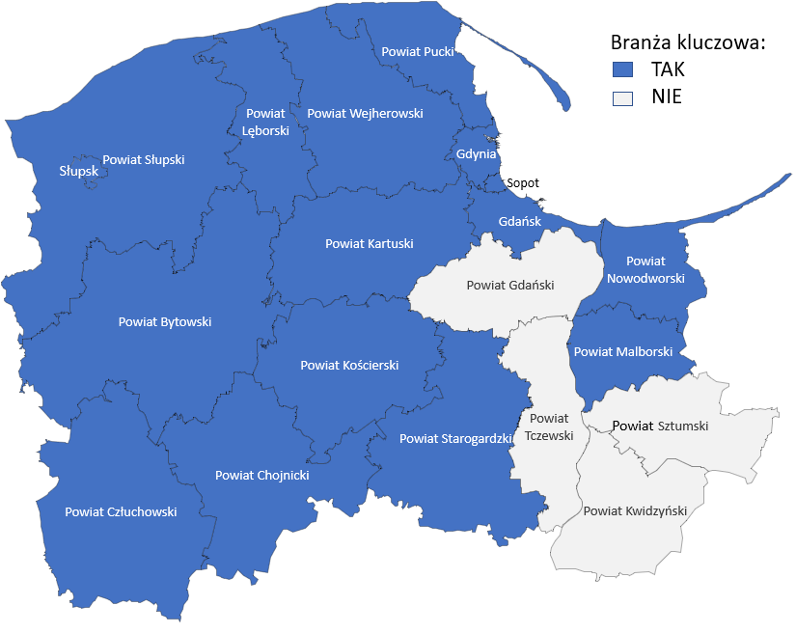

**MAPA 7.** Graficzne przedstawienie powiatów, w których uznano branżę **tworzyw sztucznych** jako branżę kluczową dla gospodarki województwa pomorskiego.

